
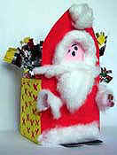
Voici un Père Noël et sa hotte simples à réaliser avec des matériaux peu coûteux.

Il faut :
- Une boîte en carton vide (céréales, biscottes, riz…)
- Du coton
- De la gouache
- De la colle
- Un crayon
- Des ciseaux
1. Imprimer et découper le gabarit.
2. Tracez le père Noël et sa hotte, les bras et le socle-pieds sur la boîte cartonnée en suivant les contours du gabarit et découper.
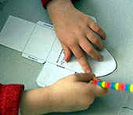
4. Pliez le long des pointillés. Encollez les languettes et formez l'ensemble.
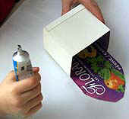
5 . Collez l'ensemble sur le socle-pieds.
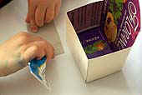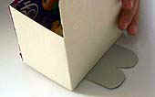

6. Faites 2 fentes de 2 cm sur les arrêtes de côté. Introduisez les bras dans les fentes. Encollez à l'intérieur de la hotte.
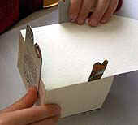

6. A l'aide de la gouache, peignez le visage et les mains en rose, le manteau en rouge, les chaussures en noir. Quand le visage est sec, dessinez les yeux en noir et le nez rose. Décorez l'extérieur de la hotte sans oublier de passer une couche à l'intérieur.
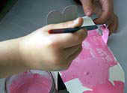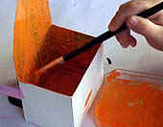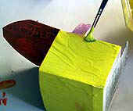
7.Collez du coton autour du visage, pour les moustaches et la barbe, également au bas du manteau et des manches; puis une petite boule sur la capuche pour le pompon.
Pour terminer, remplissez la hotte de bonbons !

